目录
1.绪论 2
1.1 研究背景 2
1.2 国内外现状 3
1.2.1 手机操作系统发展现状 3
1.2.2 国内外即时通讯与数据传输发展现状 3
1.3 论文研究目标与内容 4
1.3.1 研究目标 4
1.3.2 研究内容 4
1.4 论文的主要架构 4
2.相关技术介绍 5
2.1 飞鸽协议IPMSG 5
2.2 TCP介绍 5
2.3 UDP介绍 7
2.4 SOCKET介绍 8
2.4.1 Android Socket通信简介 8
2.4.1 Socket基本实现原理 8
2.5 本章小结 9
3.系统功能模块分析 9
4.1 登入后平台初始化 9
4.2 消息处理模块 10
4.3 语音功能模块 10
4.4 文件传输模块 10
4.5 P2C无线数据传输模块 10
参考文献 12

基于Android的局域网无线数据传输通信的设计与实现

软件学院 软件工程（云计算）专业
123012012226 张灯 指导教师：杜欣

【摘要】近年来，计算机技术的高速发展，各种即时通讯软件层出不穷，例如人们所熟知的QQ，微信，YY语音等，它们不但成为了人们的通讯娱乐工具，更成为了提供人们学习，交流的平台^{[2]}。然而，这些功能的实现却无一例外得需要有网络的支持，一旦失去网络与移动数据流量的支持，它们的光彩都将暗淡无关，而此时，如果人们依旧需要端对端之间的交流与相互传输文件，却需要连接媒介或者蓝牙支持，有此而造成了诸多不便。本文讨论了基于基于Android平台的局域网无线数据传输与通讯软件，该软件其实是PC端局域网通信的延伸，基于PC的飞秋也许大家耳熟能详，而基于Android却鲜有耳闻。论文通过分析了当前流行的几款即时通讯软件，在这基础上，考虑到了局域网情况下的需求，提出了“P2P”（端对端）的架构。
【关键词】即时通讯, 局域网, Android, P2P

绪论
随着计算机网络技术的发展，网上即时文件传输、通信、移动端端对端间数据交换将会成为网民的主要使用手段。目前移动平台的文件传输与即时通讯应用还存一些局限性,即非常依赖网络，作为目前最受欢迎的智能手机操作系统Android是一个应用非常广泛的平台，除了智能手机之外，搭载该系统的设备还包括、平板电脑、智能相机、智能电视机等。故在当前Wifi网络高度普及的情况下，在该平台下实现通过在Wifi形成的局域网的方式的文件传输与机会通讯更具有实际意义。因此本论文提出基于Android的局域网无线数据传输通信的设计与实现。

1.1 研究背景
近几年移动端的发展势头迅猛，其通信方式也越来越走向多样化发展，已经逐渐集成了电子邮件、手终终端、博客、电视、音乐、在线资讯、搜索等功能于一身。IM 软件已经不再只是一个纯粹的聊天工具，它已经发展成为集资讯、办公、协同工作为一体化的信息交流综合平台。即时通信软件的用户也迅猛的增长，从早期的几百万发展到现在并且还有越见上升的趋势，即时数据传输与通信软件进入千家万户已经成为现在人们生活不可缺少的部分^{[4]}。
根据中国互联网络信息中心(CNNIC)发布的《第 36 次中国互联网络发展状况统计报告》，截至2015年6月，我国网民规模达6.68亿，互联网普及率为48.8%，半年共计新增网民1894万人。截至2015年6月，我国手机网民规模达5.94亿，较2014年12月增加3679万人，网民中使用手机上网的人群占比由2014年12月的85.8%提升至88.9%，随着手机终端的大屏化和手机应用体验的不断提升，手机作为网民主要上网终端的趋势进一步明显。十大互联网应用中，搜索引擎、即时通信均包含其中，使用率超过 60%。其中，即时通信的使用率更超过80.9％。这说明了即时通信在互联网应用中占据了特别重要的位置。即时通信是随着互联网的出现而兴起的新型的通信方式，并且其对文件数据的传输有着跨时代意义，根据对通讯软件发展现状的分析与研究，其发展十分迅速，受到了广泛地关注。
而Android 是一种基于 Linux 的移动终端操作系统。百度百科 2015 年 10 月数据显示，Android 平台中国市场占有率为81.36%，全球占有率为 53.54%。Android系统已成为全球最受欢迎的智能手机平台之一。
除此之外，作为开源的Android手机操作系统，自Google于2007底推出以来，受到了许多移动运营商、手机制造商、软件生产商的支持。用户可以自由的使用增值软件、社区软件等一些第三方的软件，与此同时可以使用谷歌提供的现有的技术，如 Google Mail、Google Map。这些正好符合当下即时通讯软件的发展趋势。在安卓手机上的实现将为以后扩展应用带来好处。本项目来自于以下当前最受关注的相关应用的结合点：
1.开放型移动设备 Android 平台目前已受到了人们的关注，使用 Android 的手机也早已推出，并获得了广泛好评，基于 Android 的应用程序的开发已成为一个热门的方向。
2.在固定网络上使用的即时通信系统已得到广泛应用，即时通信系统早已成为人们生活中必不可少的通信工具。
3.无线终端在移动网络中的应用日益广泛。手机普及率在中国已很高，用户迫切希望借助手机、PDA 等便捷的无线终端上的即时数据交换系统系统来进行交互。

1.2 国内外现状

1.2.1 手机操作系统发展现状
目前三大手机操作系统虽然是Android、iOS和Windows Phone，但市场争夺战基本上是前两者的争斗，WP只是打酱油的。
Windows Phone用户们还在热烈期盼Windows 10能够改天换地，不过至少在眼下，WP的处境真的很尴尬，市场份额惨不忍睹。NetMarketShare的最新数据显示，2015年3月份，WP在全球移动操作系统市场上的份额仅为2.57％，终止了此前三个月的上涨势头，再次出现了滑落的危险信号。全球移动智能操作系统用户份额数据：WP低于塞班。2014年8月是WP最辉煌的时候，但当时的份额也不过区区2.69%。而如今的2.57%意味着什么呢？这个数字甚至还不如已经基本老死的Symbian 3.31%，以及功能机上的Java ME 3.49%！
Android在所有人的心目中是开放的，iOS是封闭的。iOS 是由苹果公司开发的移动操作系统。苹果公司最早于2007年1月9日的Macworld大会上公布这个系统，最初是设计给iPhone使用的，后来陆续套 用到iPod touch、iPad以及Apple TV等产品上。iOS与苹果的Mac OS X操作系统一样，属于类Unix的商业操作系统。苹果凭借自己的力量，让iOS拿下了全球近40%的市场份额，虽然与安卓的差距不小，但坐稳全球第二大手机操作系统一点问题都没有。但是IOS是苹果公司一家的IOS,要是哪天苹果公司倒闭了，IOS就废了。
Android系统自推出以来，就以明显的优势逐渐扩大自大的市场份额，尤其在国外，其呼声日高，可谓是如日中天，正处于蓬勃发展的开拓阶段。据美国某市场调研机构2012年发布的一份最新报告显示。2012年一季度在美国，基于Android系统的智能手机的销售量已占据全美手机销售量的28%份额，而大名顶顶的IPhone手机其市场份额紧追其后，占到21%的市场份额，已经确定了Android系统的市场占有比。据业内人士分析，随着Android系统相应软件的不断开发应用，选择Android系统手机或者无线终端设备的人会越来越多，其市场霸主的地位在更新更好的系统出现之前是不可动摇地。
中国是世界上最大的手机销费国。由于3G业务的不断推广，对整个手机业起大了巨大的促进作用，当前国内手机市场正在快速向智能手机推进，而Android系统无疑是最大的市场需求。各大中小型手机制造商近两年都在引入Android工程师，开发基于Android系统的智能手机。
未来基于Android系统的应用软件将进入飞速发展的全新阶段。Android系统的应用绝不仅局限于手机产业，几年来其迅速扩张到相关领域，例如平板电脑、车载系统、电视STB、智能电器、智能会议系统等。目前，各IT厂商都在努力的研发前沿应用软件，以期在Android系统发展这一群雄逐鹿的关键阶段，占领更多的市场份额。

1.2.2 国内外即时通讯与数据传输发展现状
即时通讯软件通常伴随着数据传输业务，当前，国际上较为普遍的即时通信软件主要有 MSN、雅虎通、等等。国内常见的有：腾讯 QQ、旺旺、雅虎通、YY 语音等。随着网络的不断普及，即时通信软件已经不仅仅停留在文本消息上，其功能也越来越多样，服务也趋向于多元化发展，一般都提供支持视频、语音、文件传输等实时性功能。大体上可以分为以下几种：
1.综合类型即时通信工具
综合类即时通信软件指它的用户群体或者是用途并没有显著标志，其中最具4 基于 Android 平台局域网即时通讯软件的设计与实现代表性的包括腾讯的 QQ 和微软的 MSN。从软件的发展历史分析，由于出现时间较早，综合类工具在功能和用户规模上有较好的积累，这种积累便于挖掘其潜在的价值。以 QQ 为例，通过巨大的用户群，博客，新闻的引导，取得了良好的效果，经过多年的累积，成为市场第一。
2.跨平台即时通信工具
它主要是指信息的收发平台已经不仅仅止于 internet 或者是电脑终端。近年来手机、移动互联网等也逐渐成为了 IM 服务的常见平台。实际上可以看到目前主流综合性即时通信工具都可以通过电脑手机来使用，例如飞信。
3.垂直即时通信工具
它主要运用在对某些特定服务有较高的要求的场所，它的用户使用它时带有很明显的目的性，它的出现不是偶然的。例如常见的旺旺，新浪 UC，以及最新兴起的博客都属于这类型。
4.企业型的即时通信
企业即时通信软件是一种面向企业事业内部的网络交流工具，在安装了这种即时通信的客户机上，可以实现两个或者两个以上用户的交流。交流内容可以包括文字、语音、会议及文件共享等，能大大的提高企业工作效率．目前主要的这类软件有：联信 UM2010，腾讯的 RTX，IBM 的 Lotous SameTime，飞信企版本。

1.3 论文研究目标与内容

1.3.1 研究目标
实现一套即时通信系统，实现消息、文件传输和用户管理等功能，该系统具备主要目标，一是能满足提升性能和改善软件通信需求的需要；二是必须与即时通信系统之间具有较好的技术兼容性，从而实现无障碍通信。该设计能够代替数据线和蓝牙的无线文件传输工具，实现了通过wifi（可以无需网络）连接进行即时通讯和文件传送功能。实现一款代替数据线和蓝牙的无线文件传输工具，在连接到同一网络的用户之间互传文件，聊天。

1.3.2 研究内容
本课题拟构建一个基于Android的即时通信系统。构建此系统的总体目标是：以个性化需求为导向，搭建一个基于 Android 平台的、定位于wifi局域网的即时通信系统。本系统的建立分这样几个步骤：

1、了解Android的系统架构以及提供的服务接口；
2、对UDP与TCP通信实际效用的测试；
3、了解Socket通信与Socket编程；
4、了解测试IPMsg飞鸽传书网络协议；
5、基于Android的应用程式编程；
6、功能性测试。

1.4 论文的主要架构
本研究架构分为七个章节，各章重点简述如下：
第一章「绪论」：说明本系统的研究背景、设计动机、设计目的、及设计研究应用。
第二章「相关技术介绍」：说明与设计实现本系统相关的关键技术以及可行性的理论基础支持。
第三章「系统功能模块分析」：对系统所拥有之功能进行概述、分析。
第四章「系统需求分析」：主要阐述系统任务、功能需求以及可行性分析。
第五章「即时通信的设计」：以理论为依据对系统拥有功能模块进行探讨与理论分析以及技术可行性探讨。
第六章「即时通信的实现与测试」：在上一章理论支持为前提下对技术的实现进行分析并对功能模块进行测试。
第七章「总结与建议」：对系统开发的整个过程进行总结归纳并对指导的老师表示感谢。

相关技术介绍

2.1 飞鸽协议IPMSG
IPMSG的主要功能，IPMSG可以局域网通信、传输文件、传输文件夹，可以通过添加局域网外IP来实现网外的聊天与文件传输功能。我们先分析下IPMSG的聊天功能，IPMSG通过UDP协议实现聊天，当一个IPMSG的客户端运行开始，首先它向整个局域网广播上线报文，局域网内的其他IPMSG客户端收到上线报文后，回复该报文，回复报文中包含了该客户端的IP PORT 用户名 机器名。这样在上线客户端通过广播发送上线报文后，局域网内的其他所有IPMSG客户端都发送一个回复报文，这样，所有IPMSG的客户端都更新自己的在线用户列表。这样IPMSG的上线就算结束了，接下来，如果有客户端发送消息，而消息是通过UDP来完成的，客户端通过查询自己用户链表获取其他用户的网络地址信息，发送消息给其他用户。总结一下：
ipmsg可以用于收发消息和文件（夹）
使用UDP协议收发消息使用TCP协议收发文件（夹）
默认使用2425端口做数据传输(TCP/UDP)
包含以下功能
用户上下线识别
消息收发
文件传输文件夹传输
IPMSG的报文格式：版本号:包编号:发送者姓名:发送者主机名:命令字:附加信息

2.2 TCP介绍
基本TCP客户—服务器程序设计基本框架。如图2-1所示。
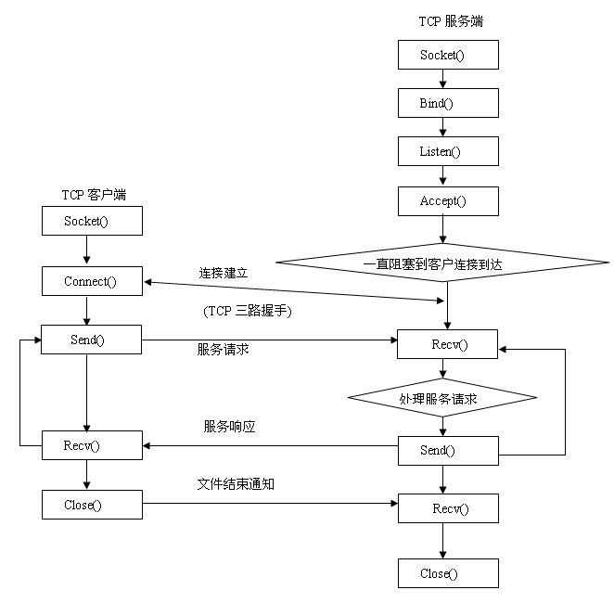
图2-1 TCP客户—服务器程序设计基本框架
TCP（Transmission Control Protocol，传输控制协议）是面向连接的协议，也就是说，在收发数据前，必须和对方建立可靠的连接。一个TCP连接必须要经过三次“对话”才能建立起来，其中的过程非常复杂，只简单的描述下这三次对话的简单过程：主机A向主机B发出连接请求数据包：“我想给你发数据，可以吗？”，这是第一次对话；主机B向主机A发送同意连接和要求同步（同步就是两台主机一个在发送，一个在接收，协调工作）的数据包：“可以，你什么时候发？”，这是第二次对话；主机A再发出一个数据包确认主机B的要求同步：“我现在就发，你接着吧！”，这是第三次对话。三次“对话”的目的是使数据包的发送和接收同步，经过三次“对话”之后，主机A才向主机B正式发送数据。
TCP连接的三次握手：如图2-2所示。
第一次握手：客户端发送syn包(syn=j)到服务器，并进入SYN_SEND状态，等待服务器确认；
第二次握手：服务器收到syn包，必须确认客户的SYN（ack=j+1），同时自己也发送一个SYN包（syn=k），即SYN+ACK包，此时服务器进入SYN_RECV状态；
第三次握手：客户端收到服务器的SYN＋ACK包，向服务器发送确认包ACK(ack=k+1)，此包发送完毕，客户端和服务器进入ESTABLISHED状态，完成三次握手。握手过程中传送的包里不包含数据，三次握手完毕后，客户端与服务器才正式开始传送数据，断开连接时服务器和客户端均可以主动发起断开TCP连接的请求，断开过程需要经过“四次握手”。
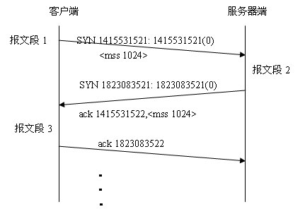
图2-2 TCP连接的三次握手

2.3 UDP介绍
基本TCP客户—服务器程序设计基本框架流程图。如图2-3所示。
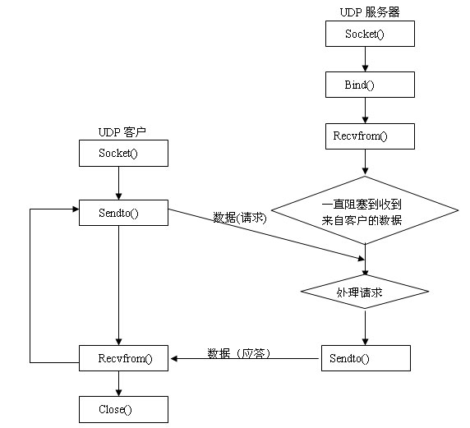
图2-3 UDP客户—服务器程序设计基本框架流程图
从上面的流程图比较我们可以很明显的看出UDP没有三次握手过程。UDP（UserDatagramProtocol， 用户数据报协议），是OSI（OpenSystemInterconnection，开放式系统互联）参考模型中一种无连接的传输层协议，提供面向事务的简单不可靠信息传送服务，IETFRFC768是UDP的正式规范。UDP在IP报文的协议号是17。UDP协议全称是用户数据报协议，在网络中它与TCP协议一样用于处理数据包，是一种无连接的协议。在OSI模型中，在第四层——传输层，处于IP协议的上一层。UDP有不提供数据包分组、组装和不能对数据包进行排序的缺点，也就是说，当报文发送之后，是无法得知其是否安全完整到达的。UDP用来支持那些需要在计算机之间传输数据的网络应用。包括网络视频会议系统在内的众多的客户，服务器模式的网络应用都需要使用UDP协议。UDP协议从问世至今已经被使用了很多年，虽然其最初的光彩已经被一些类似协议所掩盖，但是即使是在今天UDP仍然不失为一项非常实用和可行的网络传输层协议。
简单点说。UDP处理的细节比TCP少。UDP不能保证消息被传送到（它也报告消息没有传送到）目的地。UDP也不保证数据包的传送顺序。UDP把数据发出去后只能希望它能够抵达目的地。

2.4 SOCKET介绍
socket是对TCP/IP协议的封装，Socket本身并不是协议，而是一个调用接口（API），通过Socket，我们才能使用TCP/IP协议或是UPD。实际上，Socket跟TCP/IP协议以及UDP没有必然的联系。Socket编程接口在设计的时候，就希望也能适应其他的网络协议。所以说，Socket的出现只是使得程序员更方便地使用TCP/IP协议栈而已，是对TCP/IP协议的抽象，从而形成了我们知道的一些最基本的函数接口，比如create、 listen、connect、accept、send、read和write等等。

2.4.1 Android Socket通信简介
Android与服务器的通信方式主要有两种，一是Http通信，一是Socket通信。两者的最大差异在于，http连接使用的是“请求—响应方式”，即在请求时建立连接通道，当客户端向服务器发送请求后，服务器端才能向客户端返回数据。而Socket通信中基于TCP/IP协议的通信则是在双方建立起连接后就可以直接进行数据的传输，在连接时可实现信息的主动推送，而不需要每次由客户端想服务器发送请求。而UDP则是提供无连接的数据报服务，UDP在发送数据报前不需建立连接，不对数据报进行检查即可发送数据包。

2.4.1 Socket基本实现原理

2.4.1.1 基于TCP协议的Socket
1、服务器端首先声明一个ServerSocket对象并且指定端口号，然后调用Serversocket的accept（）方法接收客户端的数据。accept（）方法在没有数据进行接收的处于堵塞状态。（Socketsocket=serversocket.accept()）,一旦接收到数据，通过inputstream读取接收的数据。
2、客户端创建一个Socket对象，指定目标主机（服务器端）的ip地址和端口号，然后获取客户端发送数据的输出流（OutputStreamoutputstream=socket.getOutputStream()），最后将要发送的数据写入到outputstream即可进行TCP协议的socket数据传输。

2.4.1.2 基于UDP协议的Socket
1、服务器端首先创建一个DatagramSocket对象，并且指点监听的端口。接下来创建一个空的DatagramPacket数据包对象并指定大小，用于接收数据（byte[] data=new byte[1024];DatagramPacket packet=new DatagramPacket（data，data.length））,使用DatagramSocket的receive方法接收客户端发送的数据(datagramSocket.receive(packet))，receive（）与serversocket的accepet（）类似，在没有数据进行接收的处于堵塞状态。
2、客户端也创建个DatagramSocket对象，并且指点监听的端口。接下来创建一个InetAddress对象，这个对象是一个网络地址（InetAddress serveraddress=InetAddress.getByName（"172.168.1.100"））.定义要发送的一个字符串，创建一个DatagramPacke数据包t对象，并制定要讲这个数据报包发送到网络的哪个地址以及端口号，最后使用DatagramSocket的对象的send（）发送数据包。（String str="hello";byte[] data=str.getByte();DatagramPacketpacket=new DatagramPacket(data,data.length,serveraddress,4567);socket.send(packet);）

使用UDP方式android端和服务器端接收可以看出，客户端和服务端的发送和接收大庭相径，只要端口号和目标主机ip地址正确了，相互通信就没有问题，而且UDP它们之间的通信是不需要连接的，因为它不管服务端开启准备接收数据包没，它只管把数据包发出去了就行。而TCP就不一样了，如果在服务器没有开启的情况下，它会报一个错，提示与服务端没有建立连接。TCP使用的是流的方式发送，UDP是以包的形式发送。

2.5 本章小结
TCP是面向链接的，虽然说网络的不安全不稳定特性决定了多少次握手都不能保证连接的可靠性，
但TCP的三次握手在最低限度上（实际上也很大程度上保证了）保证了连接的可靠性；而UDP不是面向连接的，UDP传送数据前并不与对方建立连接，对接收到的数据也不发送确认信号，发送端不知道数据是否会正确接收，当然也不用重发，所以说UDP是无连接的、不可靠的一种数据传输协议也正由于上面的特点，使得UDP的开销更小数据传输速率更高，因为不必进行收发数据的确认，所以UDP的实时性更好。
所以采用TCP传输协议的MSN比采用UDP的QQ传输文件慢，但并不能说QQ的通信是不安全的，因为程序员可以手动对UDP的数据收发进行验证，比如发送方对每个数据包进行编号然后由接收方进行验证啊什么的，即使是这样，UDP因为在底层协议的封装上没有采用类似 TCP的“三次握手”而实现了TCP所无法达到的传输效率。

系统功能模块分析

4.1 登入后平台初始化
这个模块在系统中的主要任务是：默认启动对等节点，加载默认设置，对等节点用户启动后，便进入到默认的 Work Group 群组里（自动扫描同一局域网下所有用户），这是每个要进行通信的节点首先必须完成的事情。系统的登录流程如图 4-1 所示：
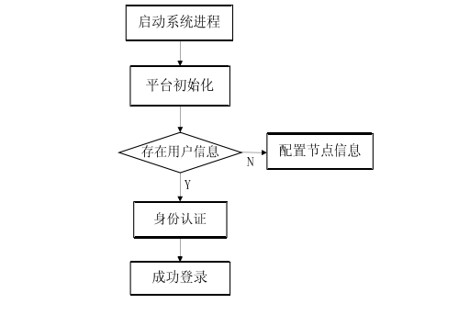
图 4-1登入平台初始化

系统进入进程启动，从ROM或者闪存中读取平台初始化配置和用户的节点信息，判断是否为第一次登录，若不是第一次登录，则进行简单的用户身份的验证就可以进入系统的用户界面，登录过程结束；若用户是第一次登录，则需要输入对应用户信息之后方可进入通信系统的用户界面，登录过程结束。

4.2 消息处理模块
即时消息处理主要负责发送和接收节点的消息。这个模块一共包括了两个子模块：即时信息解析和即时信息的格式转换。即时消息解析的功能是将收到的消息解析为人们能够明白的文字信息，而即时信息的格式转换是将信息转换为适合在传输信道上传输的信号形式，并且包括文字信息的数据格式的封装。
信息解析模块的功能将数据信息解析为人们能够理解的文字信息。在传输信道传输的是比特数据，不能够被人们理解，而信息解析模块就主要实现这个功能。实现的方式包含有：数据编码和解码。
信息格式的转换是指，通过编码之后的数字数据转换为合适在各种不同信道上传输的信号形式，且将文件信息封装在这些比特流之中。实现的方式是：将数据分为长度相同的段，每一段称为一帧。为了达到发送端和接收端的数据的同步，在每一帧的首部和尾部都加入了一些特殊的位数，在首部加入的数据位称为帧头，在尾部加入的数据位称为帧尾。帧头和帧尾都是用于同步目的。为了数据安全，也可以加入数据加密和解密。
在接收端有即时信息到来，即时信息解析模块将信息内容解析出来，通过节点的通信界面展示在对等节点用户面前。

4.3 语音功能模块
语音处理模块的主要功能是实现节点之间的语音通信，完成对音频信号的处理和传输，包括音频数据的采集、编码、传输、解码和回放等。Android平台上的实现是通过AudioRecord接口来实现PCM数据的采集语音采集模块将语音信号采集，然后通过编码器编码，将编码后的文件分段封装在数据包中，当接收端接收到数据包，通过解封装和解码回放出语音信息。

4.4 文件传输模块
服务器端通过socket()系统调用创建一个Socket，与指定的本地服务端口绑定bind()，就可以在端口进行侦听listen()。如果有客户端连接请求，则在数组中选择一个空Socket，将客户端地址赋给这个Socket，同时创建一个线程来控制此传输连接。

4.5 P2C无线数据传输模块
Android手机和电脑间基于wifi进行数据传输，摆脱数据线的限制。从技术上讲，主要有两种方案：
一种是通过ftp协议实现，Android手机作为数据传输过程中的ftp服务器；一种是通过http协议实现，Android手机作为数据传输过程中的http服务器。
所以，技术实现的难点在于app怎么实现ftp或者http服务器的功能，当然它与ftp协议或者http协议，根据规范也许可实现一个，当前通过分析市场上已有的几款实现wifi数据传输的apps，准备为下一步开发该模块功能的“服务器”选型。
具体构思如图4-5。最终实现结果一事实为准。
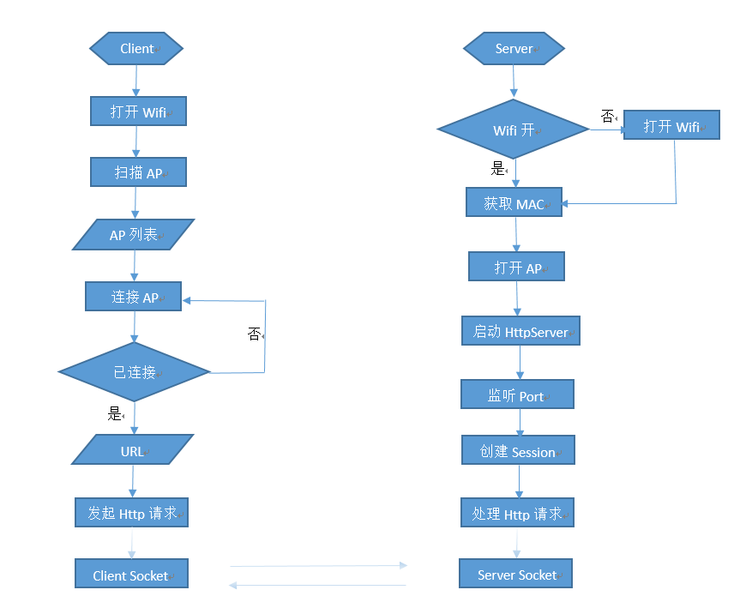

参考文献
[1] 刘颖慧.无线局域网数据采集方法和安全检测技术研究[D].山东科技大学.2010:19-22.
[2] 李翠娟.基于Android平台的即时通信系统的设计与实现[D].电子科技大学.2012:9-14.
[3] 黄琳雅.基于内核的Android文件访问控制研究[D].北京邮电大学 .2013:40-45.
[4] 丁倩.基于Android平台局域网即时通讯软件的设计与实现[D]. 西安电子科技大学,2013:12-16.
[5] Prof.N.Penchalaiah,Dr.R.Seshadri. Performance of TCP/IP/ UDP adaptive header compression algorithm for wireless network [J]. International Journal on Computer Science and Engineering, 2010,2(5):1646.
[6] Bian Wu,Alf Inge Wang,Daniel Thalmann. Comparison of Learning Software Architecture by Developing Social Applications versus Games on the Android Platform [J].International Journal of Computer Games Technology, 2012,2012.
[7] 罗伟.基于Android平台的即时通讯系统的研究与实现[D].湖南师范大学.2009:15-49.
[8] 李兴华.基于WebSocket的移动即时通信系统[D].重庆大学.2013:19-24
[9] 李永明.基于P2P的即时通信系统的研究[J].计算机与现代化,2009,2009(08):13-15.
[10] LI Wei.A Close Look At Wireless LAN(WLAN)[J].Beijing Telecom Science&Technology,2002,2002（05）:18-31.
[11] G.J. Hoekstra,R.D.van der Mei. Effective load for flow-level performance modelling of file transfers in wireless LANs [J]. Computer Communications, 2010,33(16):1972-1981.
[12] 肖莉.基于P2P校园即时通信系统设计与实现[D].电子科技大学 .2012:19-24.
[13] 罗其朝，李太君，李延龙.基于Android的移动终端流媒体系统的研究[J].海南大学学报(自然科学版), 2013,2013（01）:23-25.
[14] 苗振兴，马幼鸣，周鸣争.基于Android平台的WiFi文件传输系统的设计[J].长江大学学报, 2013,10(07):24-28.
[15] Jae-Wan Jang,Jin-Soo Kim. Design issues and performance comparisons in supporting the sockets interface over user-level communication architecture [J].The Journal of Supercomputing, 2007,39(2):205-226.

